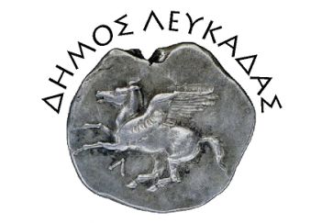 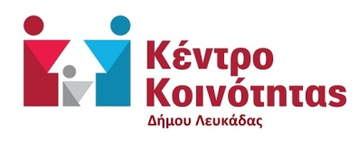

**Λευκάδα, 04/12/2024**

**ΔΕΛΤΙΟ ΤΥΠΟΥ-ΕΥΧΑΡΙΣΤΗΡΙΟ**

Το Κέντρο Κοινότητας Δήμου Λευκάδας με αφορμή τόσο Παγκόσμιες Ημέρες οι οποίες προηγήθηκαν όσο και την ανάδειξη της ευαισθητοποίησης και της συνεργατικής διάθεσης των πολιτών διοργάνωσε και ολοκλήρωσε δράσεις ευαισθητοποίησης σε συνεργασία με δομές τόσο εντός όσο και εκτός του Δήμου. Οι δράσεις αυτές έλαβαν χώρα ως εξής:

* συμβολική περισυλλογή απορριμμάτων σε παραλία του νησιού (19/11/2024).
* με αφορμή την Παγκόσμια Ημέρα για την Εξάλειψη της βίας κατά των γυναικών πραγματοποιήθηκε δράση (streetwork) η οποία περιελάμβανε ενημέρωση των πολιτών για θέματα έμφυλης βίας και διανομή έντυπου ενημερωτικού υλικού με παράλληλη λειτουργία ενημερωτικού περιπτέρου (25/11/2024).
* με αφορμή την Παγκόσμια Ημέρα κατά του AIDS δράση (streetwork) με διανομή ενημερωτικού υλικού και ενημέρωση των πολιτών για θέματα πρόληψης και ευαισθητοποίησης (2/12/2024) σχετικά με τον ιό HIV και τα σεξουαλικώς μεταδιδόμενα νοσήματα.

Θα θέλαμε να ευχαριστήσουμε θερμά την Κινητή Μονάδα ΚΕΘΕΑ Ιονίων Νήσων, την Ανοιχτή Θεραπευτική Κοινότητα ΚΕΘΕΑ Ήπειρος, τον μη Κερδοσκοπικό και μη Κυβερνητικό Οργανισμό Μονοπάτια Αλληλεγγύης, την Δημοτική Επιτροπή Ισότητας των Φύλων, το Κοινωνικό Φαρμακείο και το Κοινωνικό Συσσίτιο του μη Κυβερνητικού και μη Κερδοσκοπικού Οργανισμού Equal Society ,το Γραφείο Αντιμετώπισης Ενδοοικογενειακής Βίας της Δ/νσης Αστυνομίας Λευκάδας, το Περιφερειακό Τμήμα Ιονίων Νήσων του Συνδέσμου Κοινωνικών Λειτουργών Ελλάδος και την Κινητή Μονάδα Παιδιών και Εφήβων Connect Ionian για την εξαίρετη συνεργασία τους κατά τη διάρκεια των δράσεων. Επίσης, το Τμήμα Παρεμβάσεων στην Κοινότητα για τον HIV/AIDS του Εθνικού Οργανισμού Δημόσιας Υγείας (ΕΟΔΥ), τη Γενική Γραμματεία Κοινωνικής Πολιτικής και Ισότητας των φύλων, και το Κέντρο Ερευνών για Θέματα Ισότητας (ΚΕΘΙ) για την αποστολή έντυπου ενημερωτικού υλικού το οποίο χρησιμοποιήθηκε κατά τη διάρκεια των δράσεων.

Τέλος ευχαριστούμε ιδιαιτέρως τους πολίτες του νησιού μας για την ανταπόκρισή τους.

**Από το Δήμο Λευκάδας**

**Φωτογραφικό Υλικό**

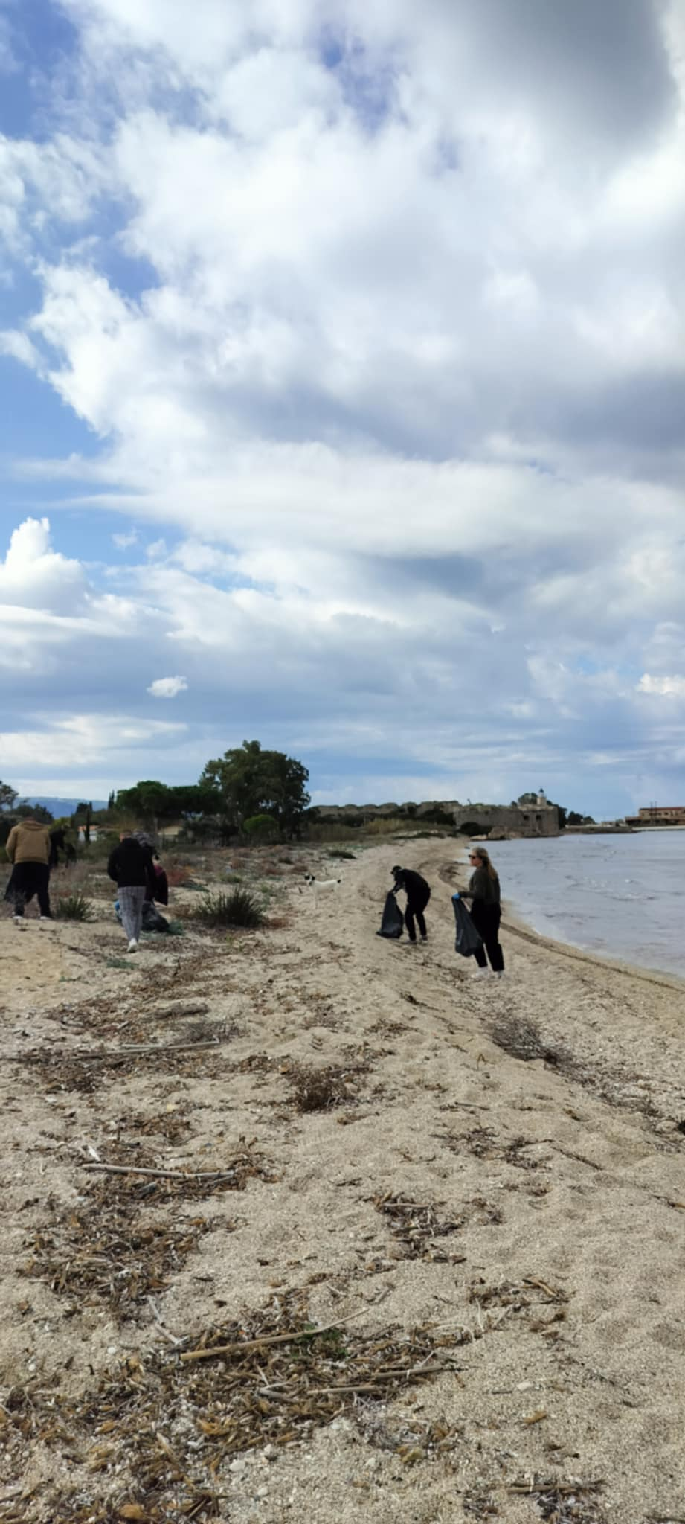

**Εικόνα 1 :** συμβολική περισυλλογή απορριμμάτων σε παραλία του νησιού

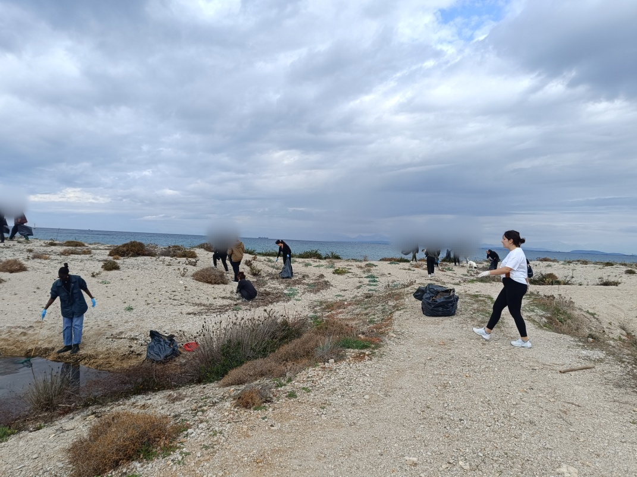

**Εικόνα 2 :** συμβολική περισυλλογή απορριμμάτων σε παραλία του νησιού

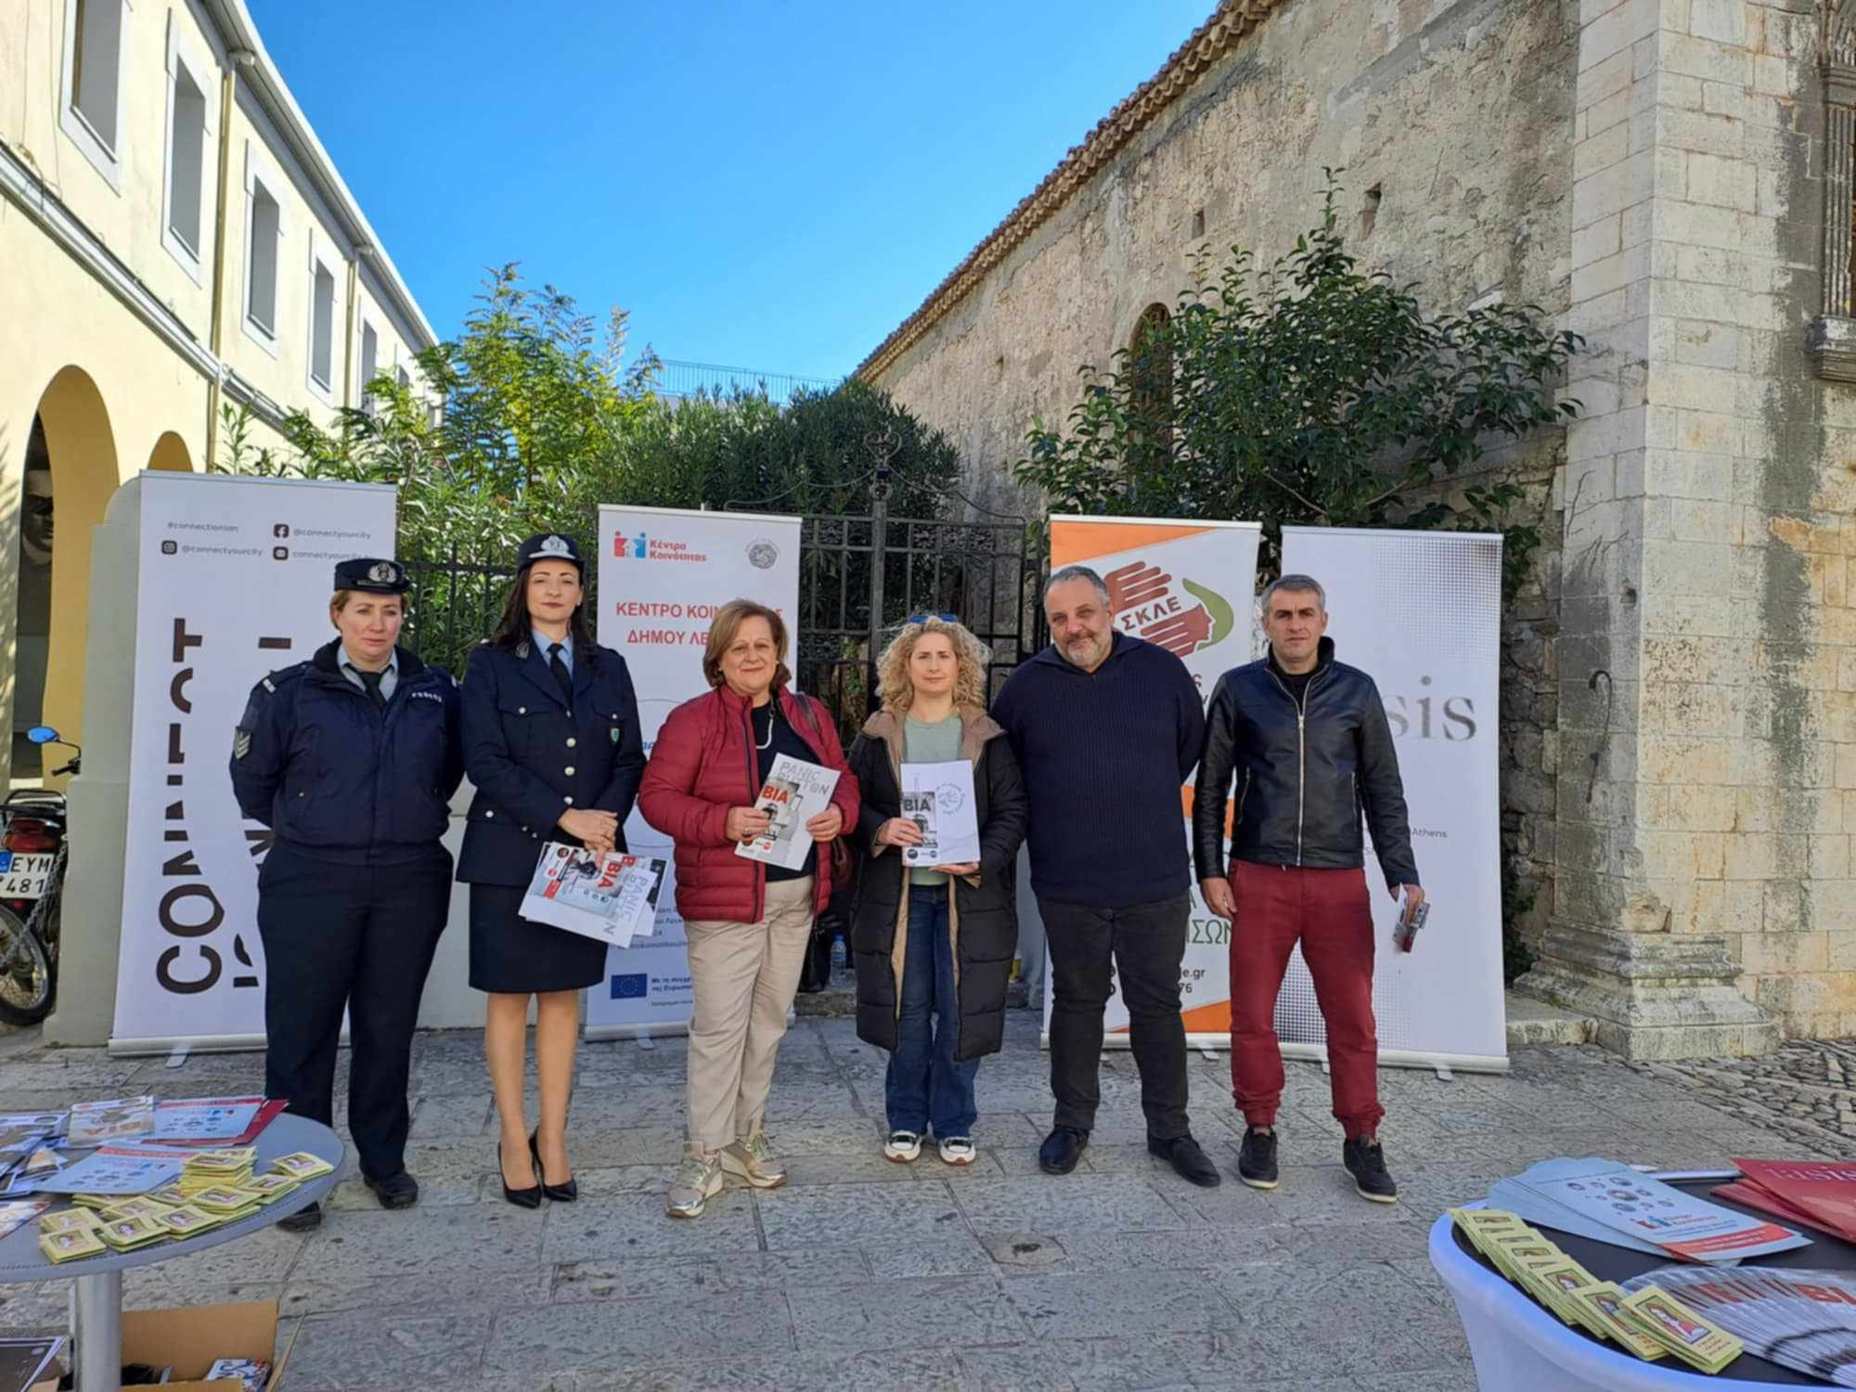

**Εικόνα 3:** Streetwork για την Παγκόσμια Ημέρα για την Εξάλειψη της βίας κατά των γυναικών

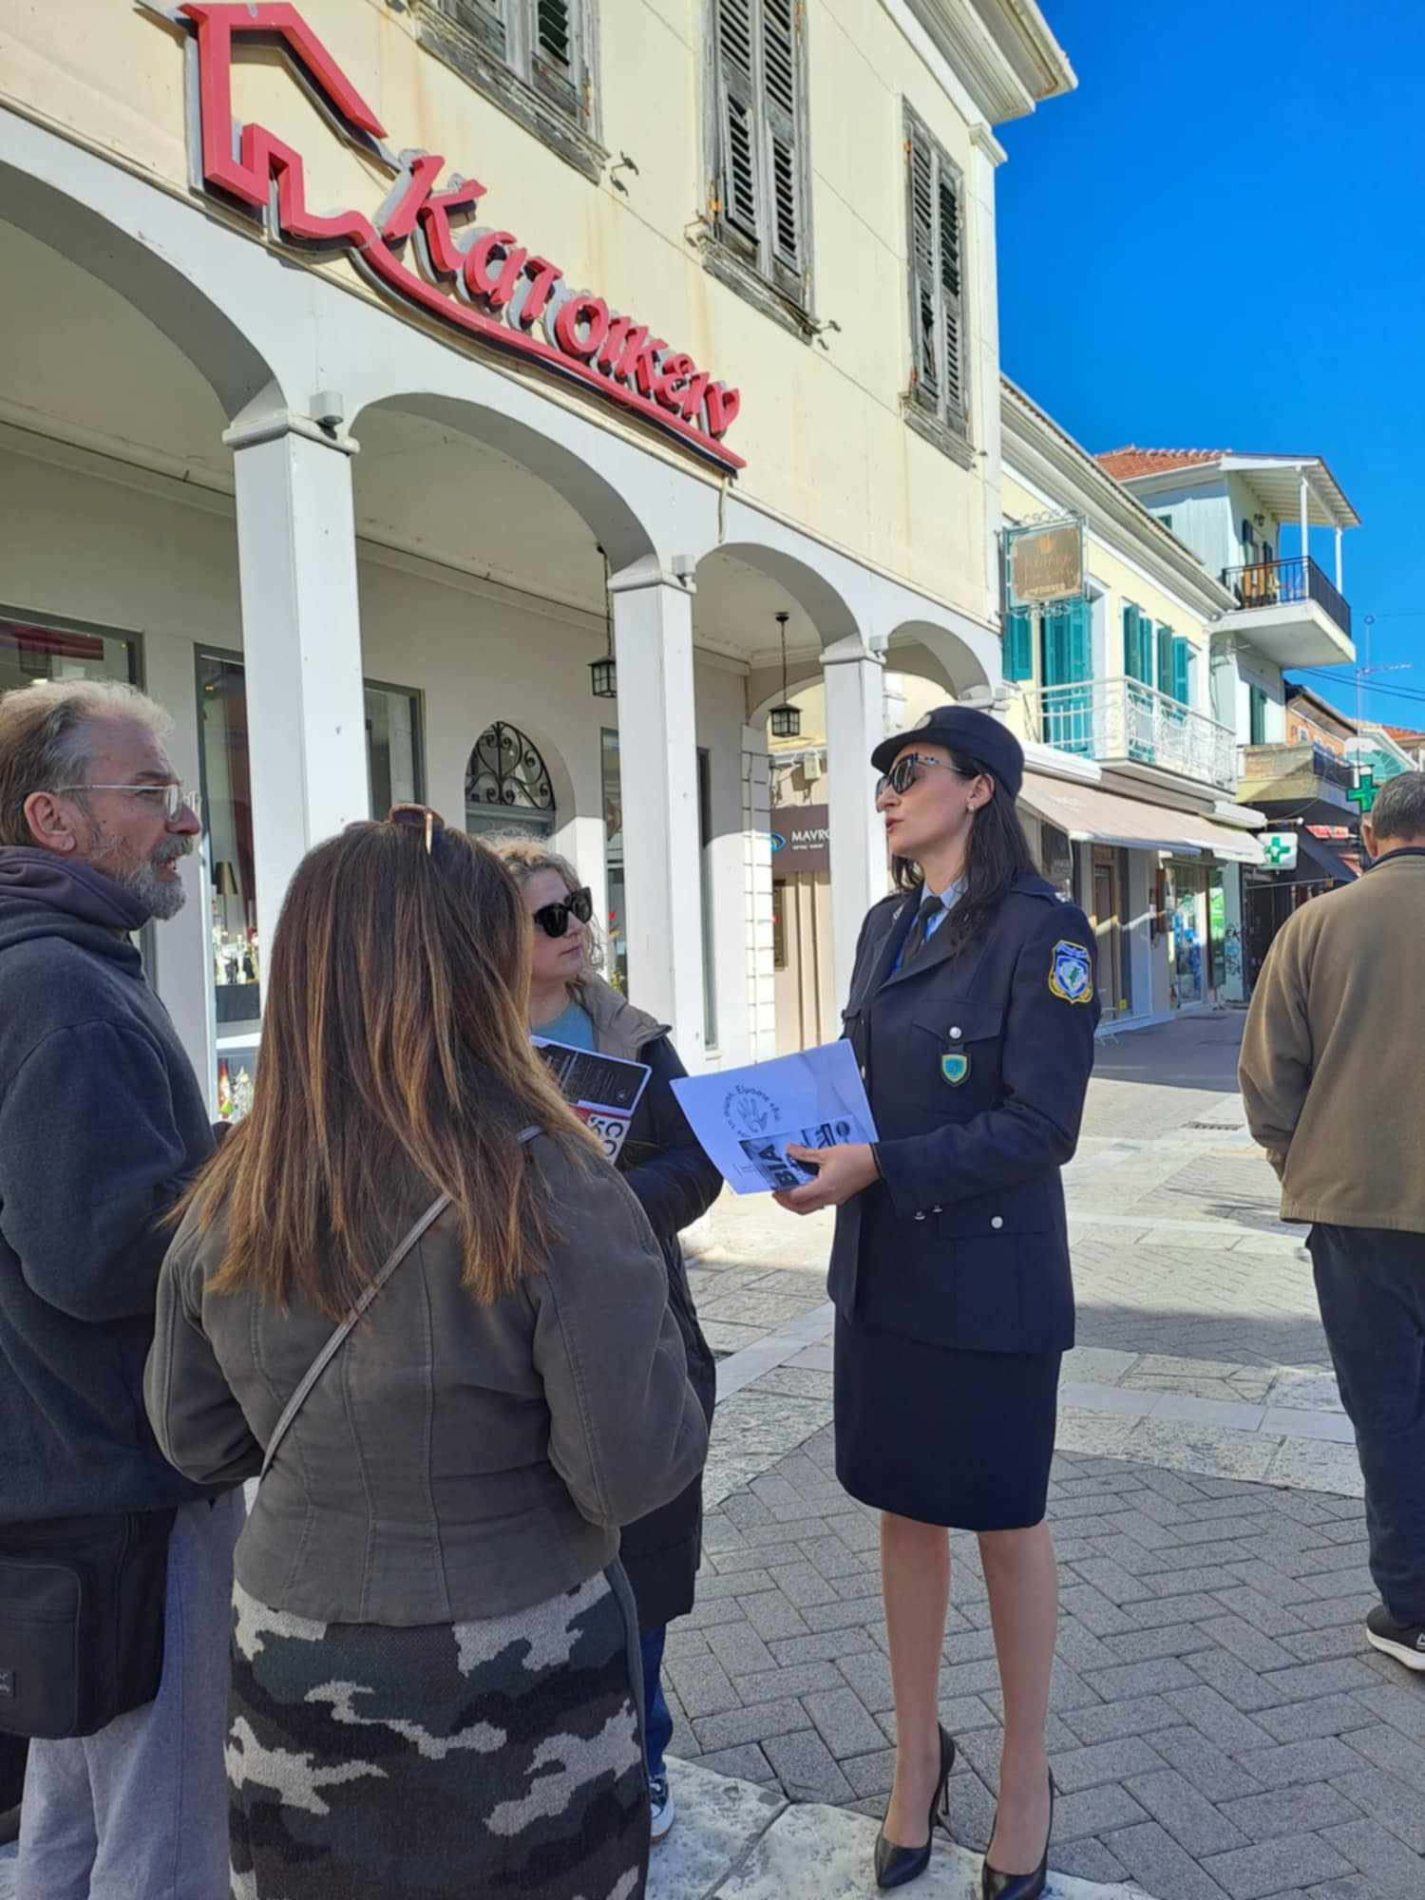

**Εικόνα 4:** Streetwork με αφορμή την Παγκόσμια Ημέρα για την Εξάλειψη της βίας κατά των γυναικών

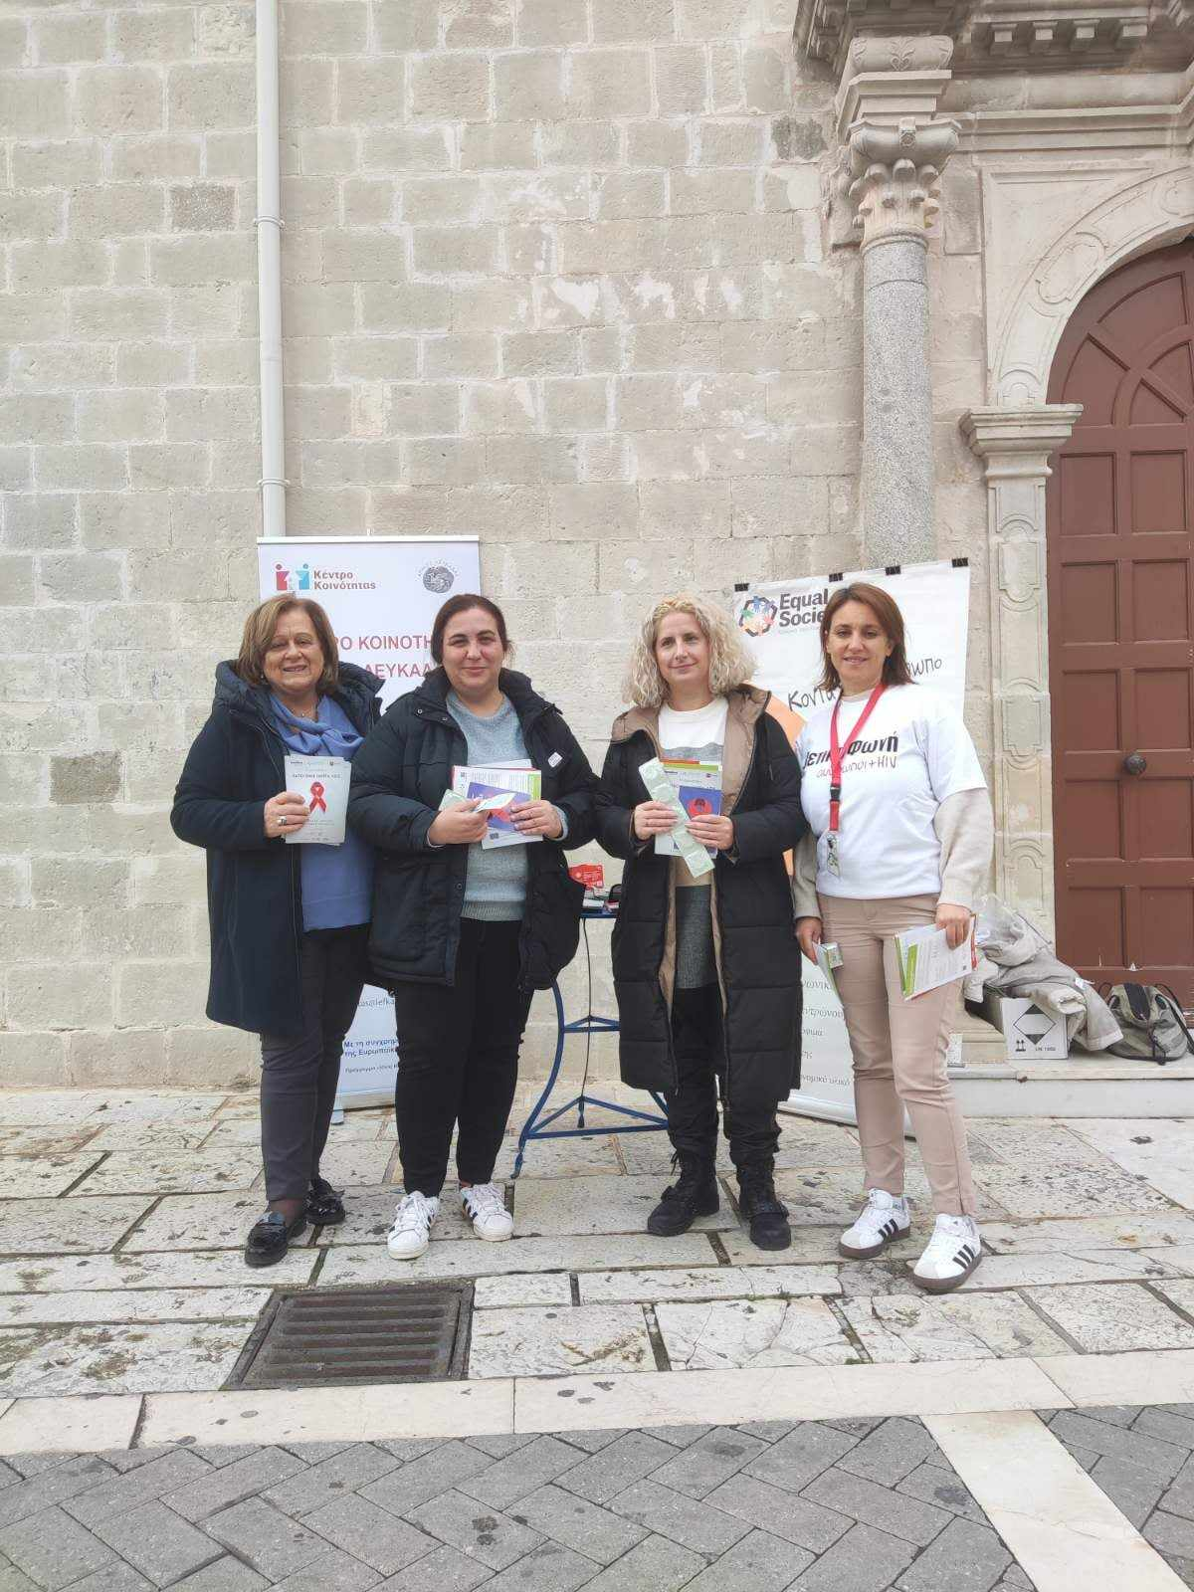

**Εικόνα 4:** Streetwork για την Παγκόσμια Ημέρα κατά του AIDS

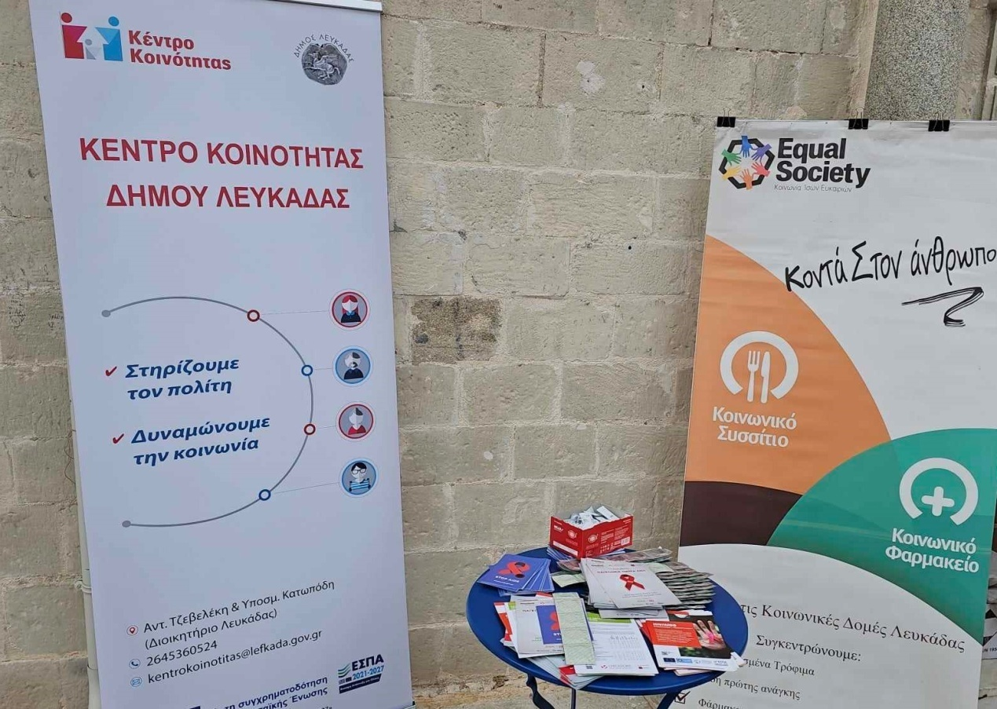

**Εικόνα 5:** Streetwork για την Παγκόσμια Ημέρα κατά του AIDS

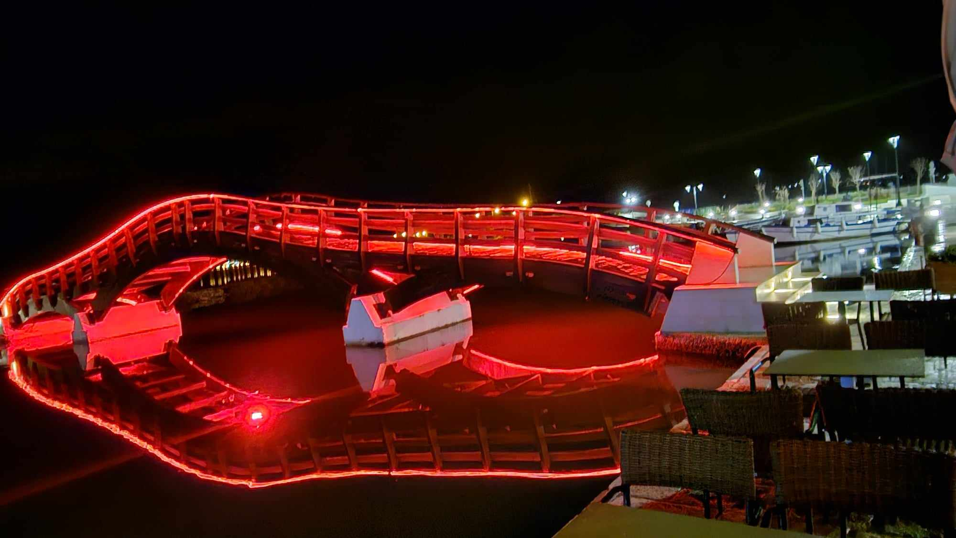

**Εικόνα 6:** Συμβολική φωταγώγηση της ξύλινης γέφυρας με κόκκινο χρώμα